Особо охраняемые природные территории

МБОУ ЖирновскАЯ СОШ
Тацинского района Ростовской области
Заповедник – место, где оберегаются и сохраняются редкие и ценные растения, животные, уникальные участки природы
Проектно-исследовательская
работа по географии
«Особо охраняемые природные территории»
выполнили учащиеся 9а класса
Лебедев Иван, Решанова Алина
Учитель Лебедева
Елена Николаевна
2015г.

Заказник – род заповедника, где временно запрещена охота или где находятся под особой охраной растения или животные.

Национальный парк - территория, где в целях охраны окружающей среды ограничена деятельность человека
Приро́дный па́рк — охраняемый обширный участок природного или культурного ландшафта; используется для: рекреационных (например, организованного туризма), природоохранных, просветительских и других целей.
Ботанический сад -озелененная территория специального назначения, на которой размещаются коллекции древесных, кустарниковых и травянистых растений для научно-исследовательских и просветительских целей.
Дендрарий – участок территории, где в открытом грунте культивируются древесные растения (деревья, кустарники, лианы), размещаемые по систематическим, географическим, экологическим, декоративным и другим признакам.
Памятники всемирного наследия
общечеловеческие культурные и
природные ценности

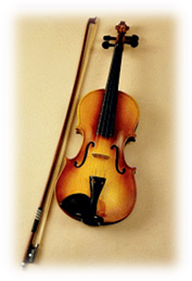

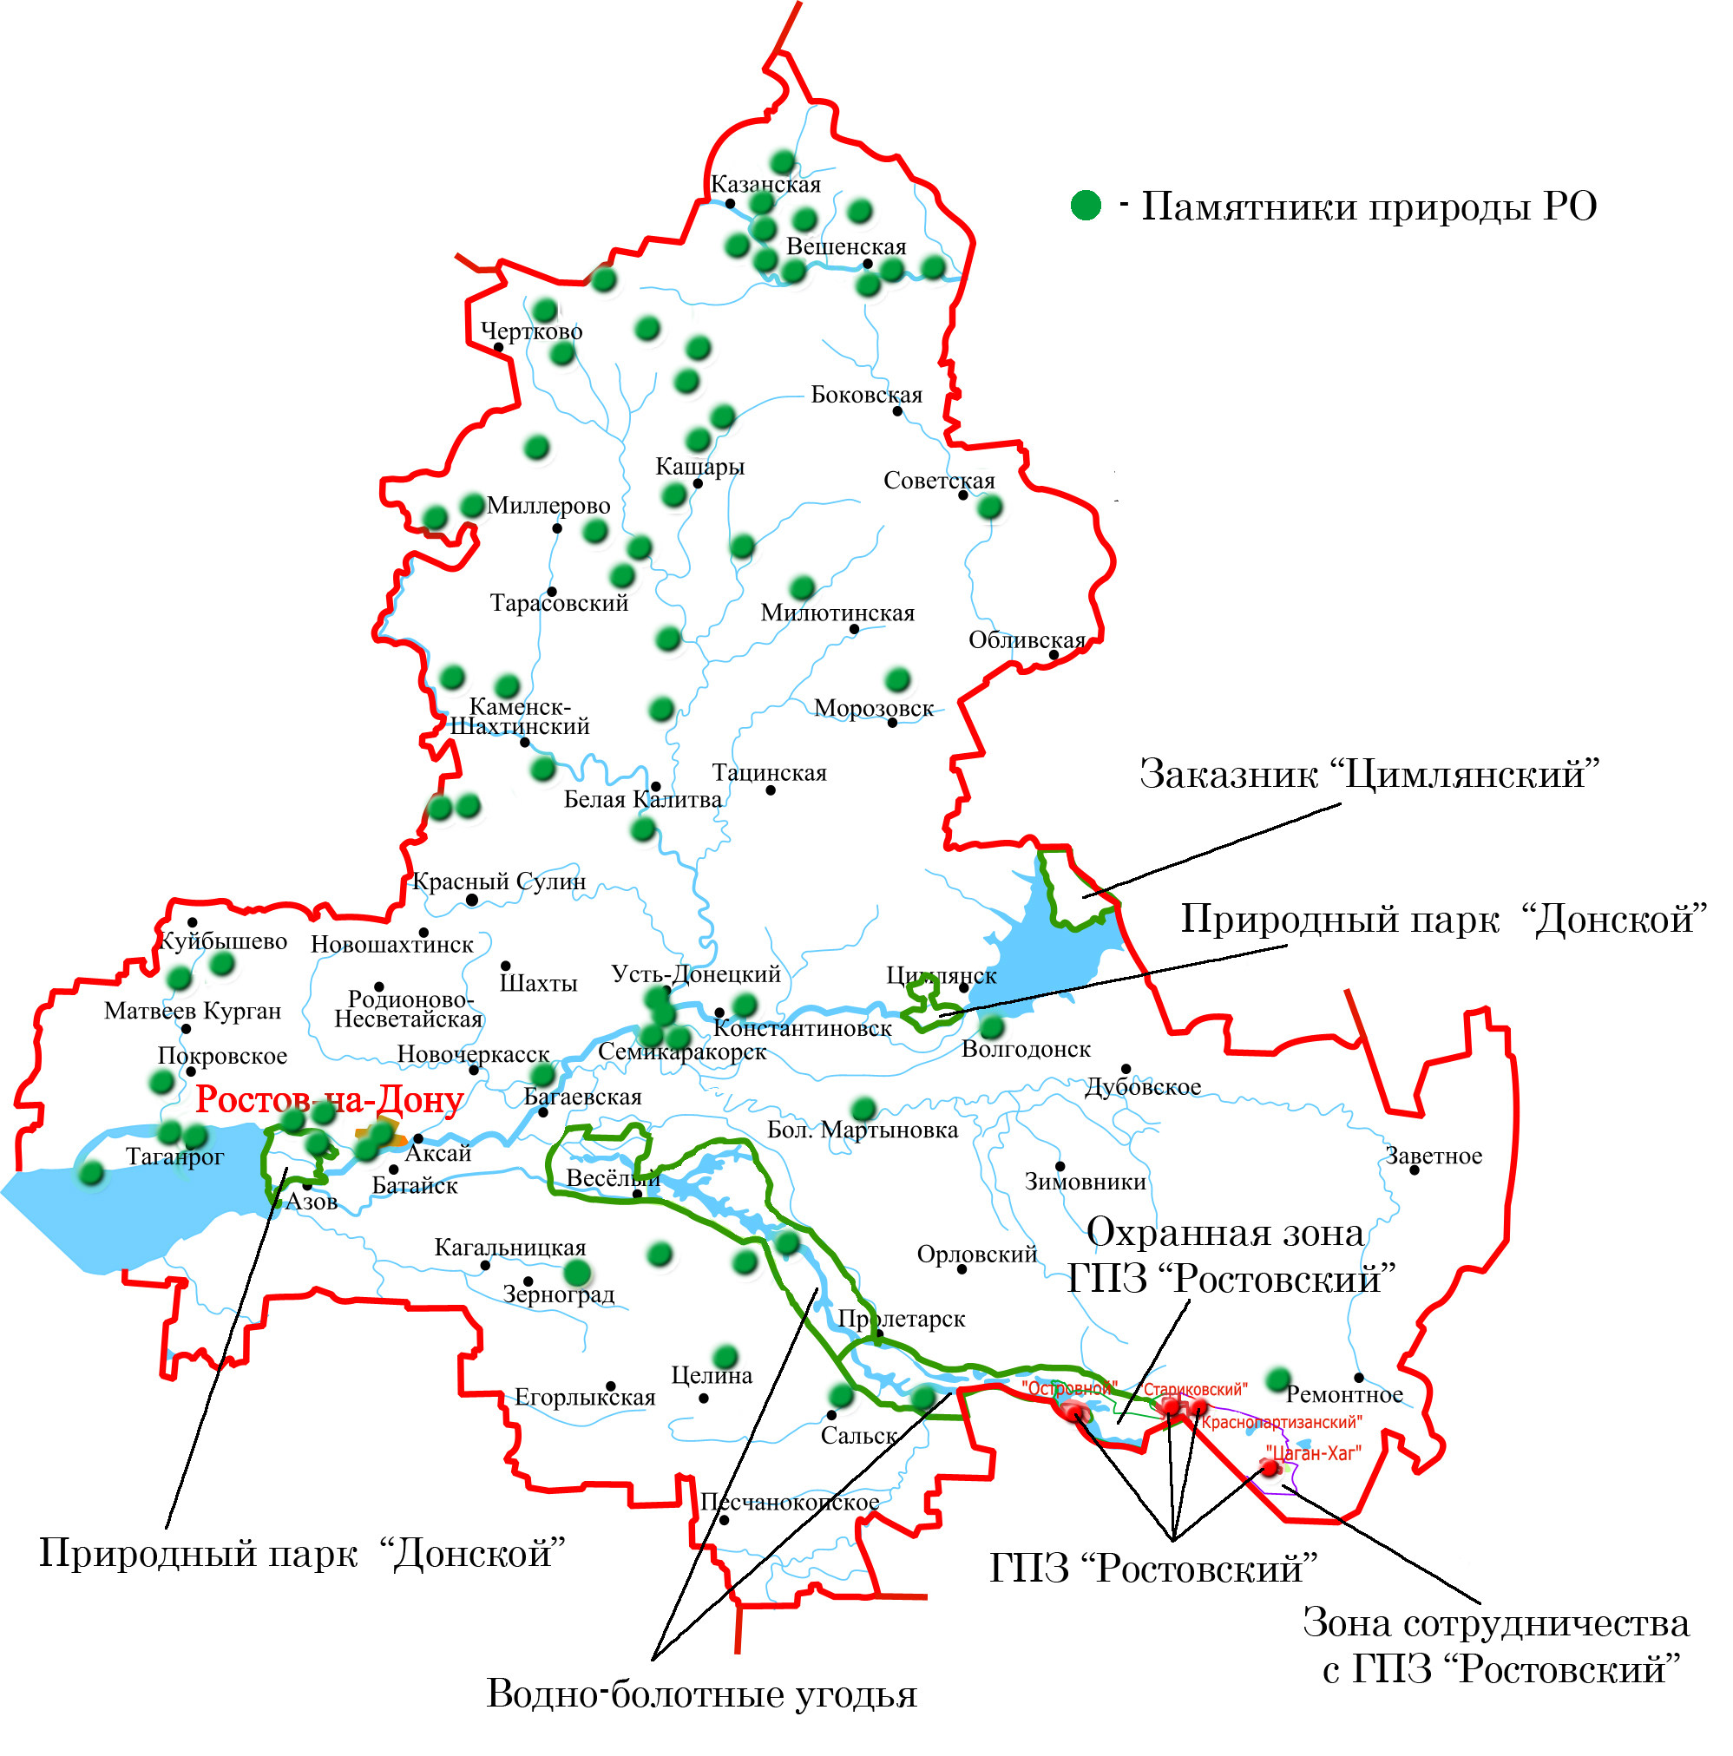
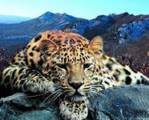
«Есть такое твёрдое правило…
Встал поутру, умылся, привёл себя в порядок – и сразу же приведи в порядок свою планету».
А. Сент-Экзюпери.



Цели работы:
- Познакомиться и определить типы ООПТ Ростовской области;
- рассмотреть историю создания ООПТ;
- выяснить роль охраняемых территорий в сохранении биоразнообразия;
- установить, какое влияние оказывает деятельность человека на природу, и что мы можем сделать, чтобы помочь сохранить исчезающих растений и животных.

- Крупные катастрофы, уже разорившие и продолжающие разорять современный мир, происходят от нежелания человека считаться с законами природы, от нежелания понять, что голод нельзя утолить, опустошая землю.
Ж. Дорст
- Природа не терпит неточностей и не прощает ошибок.
Р. Эмерсон
- Защищая природу, мы защищаем самих себя, своих детей и внуков.
Ж.-И. Кусто
Чтобы сохранить
природу нужно:
- Запретить охоту.
- Запретить чрезмерную добычу животных.
- Запретить разрушать места обитания животных.
- Заботиться о размножении растений и животных.
Задачи исследования:
- Сбор и обработка информации, об имеющихся в Ростовской области ООПТ, по литературным, законодательным и архивным данным;
- выборочное обследование ООПТ и истории их создания;
- изучение природных особенностей ООПТ Ростовской области;
- воздействие человека на охраняемые территории.
- пути решения экологических проблем.

Объект исследования : звук и шум

Россия, 347090, п.Жирнов, ул.Первомайская, 2/2, Тацинский район, Ростовская область. Контактный телефон: (863)34080,

ОСОБО ОХРАНЯЕМЫЕ ПРИРОДНЫЕ ТЕРРИТОРИИ (ООПТ)

– участки земли, водной поверхности и воздушного пространства над ними, где располагаются природные комплексы и объекты, которые имеют природоохранное, научное, культурное, эстетическое, рекреационное и оздоровительное значение, которые изъяты решением органов государственной власти полностью или частично из хозяйственного использования и для которых установлен режим особой охраны»

